Jpolski kl8
Maateriał równoważny 7 godzinom lekcyjnym wg. Planu
02.04.2020 – 10.04.2020
2.04.2020
Temat: Wpływ ideologii na jednostkę we fragmencie Złodziejki książek Markusa Zusaka
Tematyka zajęć: Omawia poglądy bohatera, jego zachowanie i postawę • Nazywa cechy postaci • Odczytuje przenośne znaczenie wypowiedzi bohatera • Określa znaczenie wartości w życiu bohatera,
• Redaguje charakterystykę • Redaguje rozprawkę
- Podręcznik s. 177
- Zapoznaje się z fragmentem ,,Złodziejki książek’’
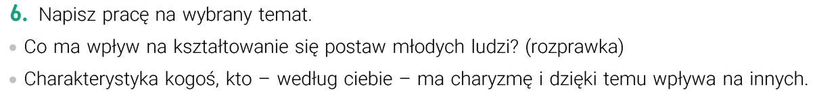
Praca na ocenę.

3.04.2020/ 6.04.2020
Temat: Powtórzenie wiadomości z rozdziału Wartości i wybory
- Podręcznik s. 180
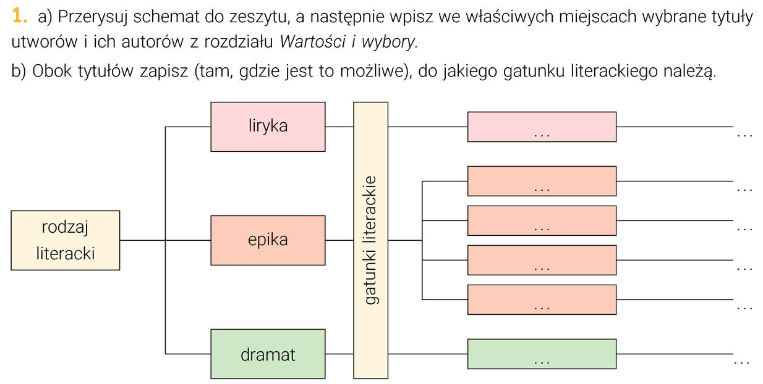
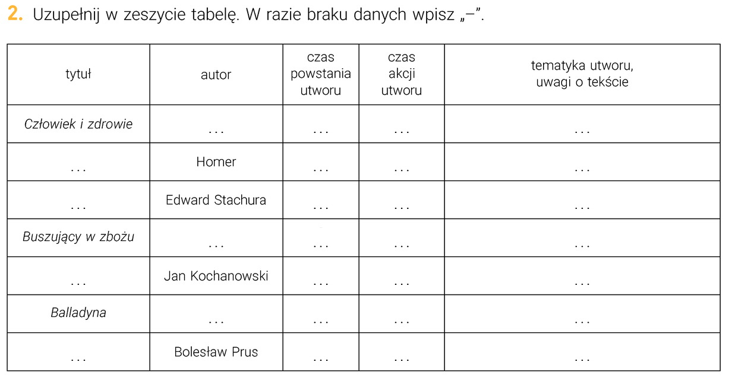
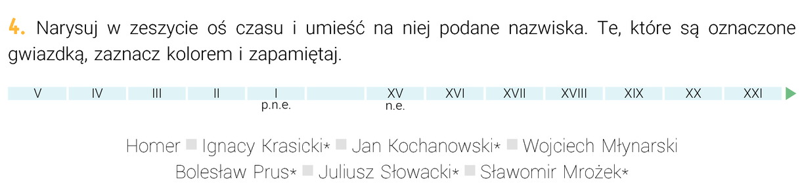
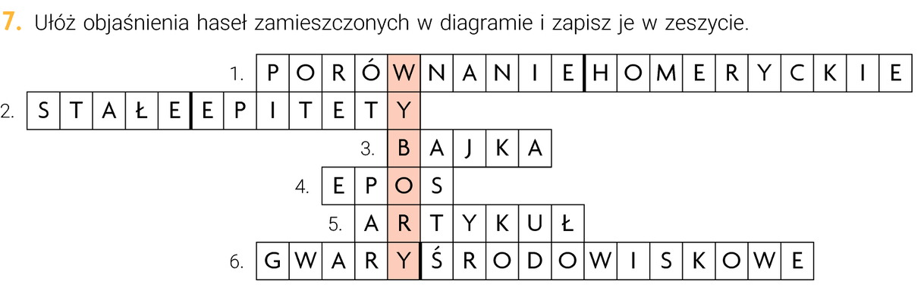

6.04.2020/7.04.2020

Temat: Samodzielna praca z tekstem Michała Rusinka pt. Postanowienia.

- Podręcznik s. 182
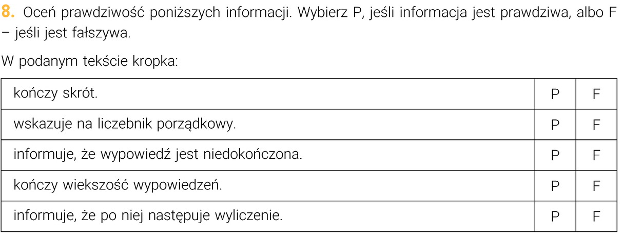
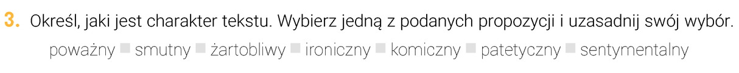
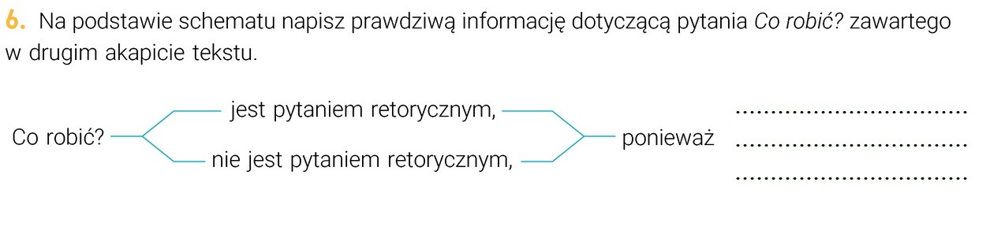
9.04.2020
Temat: Konflikt i pojednanie. Wprowadzenie do tematyki rozdziału.
Tematyka zajęć: Odczytuje symboliczne znaczenia znaków graficznych • Podaje skojarzenia z wyrazami
Prezentacja multimedialna: https://prezi.com/ir4dptl29dh2/konflikty-i-sposoby-ich-rozwiazywania/
- Podręcznik s. 185
- 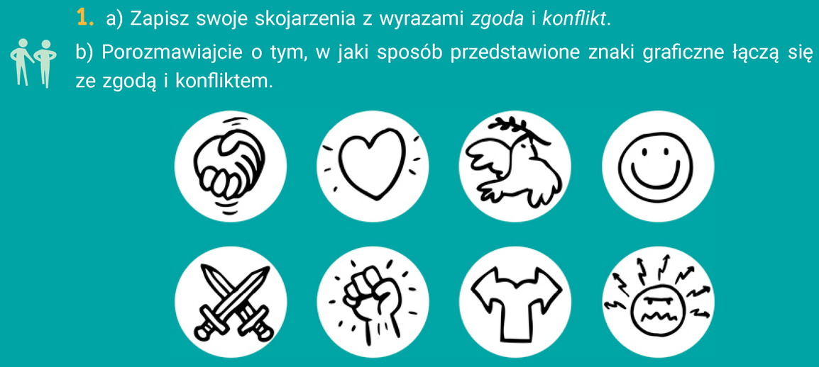wykonujemy podpunkt a)
- 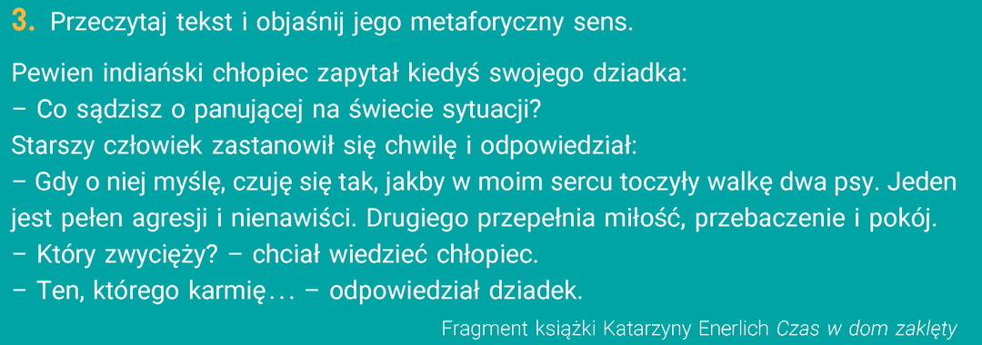

10.04.2020
Temat: Poetyckie rozważania na temat wartości słowa w utworze Tadeusza Różewicza
- Podręcznik s. 186
- Zapoznam się z wierszem.
- 